ASSUNTO :. SOLICITO AO EXMO SENHOR PREFEITO MUNICIPAL CARLOS NELSON BUENO, PARA QUE JUNTO AO DEPARTAMENTO COMPETENTE PROVIDENCIE MELHORIAS NA RUA FRANCISCO ZAGO, DO BAIRRO PARQUE DAS LARANJEIRAS.
DESPACHO:

SALA DAS SESSÕES ____/____/____

PRESIDENTE DA MESA

INDICAÇÃO Nº DE 2011

SENHOR PRESIDENTE,
SENHORES VEREADORES,

Indico ao Exmo Senhor Prefeito Municipal Carlos Nelson Bueno, para que junto ao Departamento competente, providencie urgentemente, as medidas necessárias, para melhorias na Rua Francisco Zago, do Bairro Parque das Laranjeiras - sito a casa nº 57.
Como consta em foto, existe um rebaixamento que em dias de chuva, alaga a casa mencionada e deixa o local totalmente prejudicado, em outra foto, é possível visualizar o nível que a água chega, deixando os moradores reféns da calamidade.

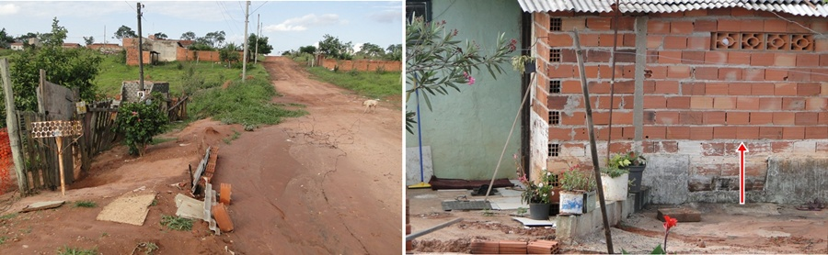

SALA DAS SESSÕES “VEREADOR SANTO RÓTOLLI”, EM 18 DE NOVEMBRO DE 2011.

VEREADOR LUÍS ROBERTO TAVARES

